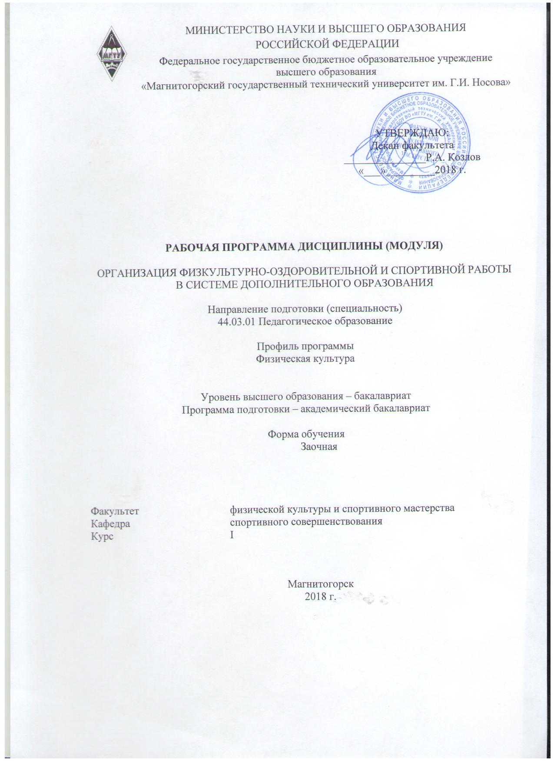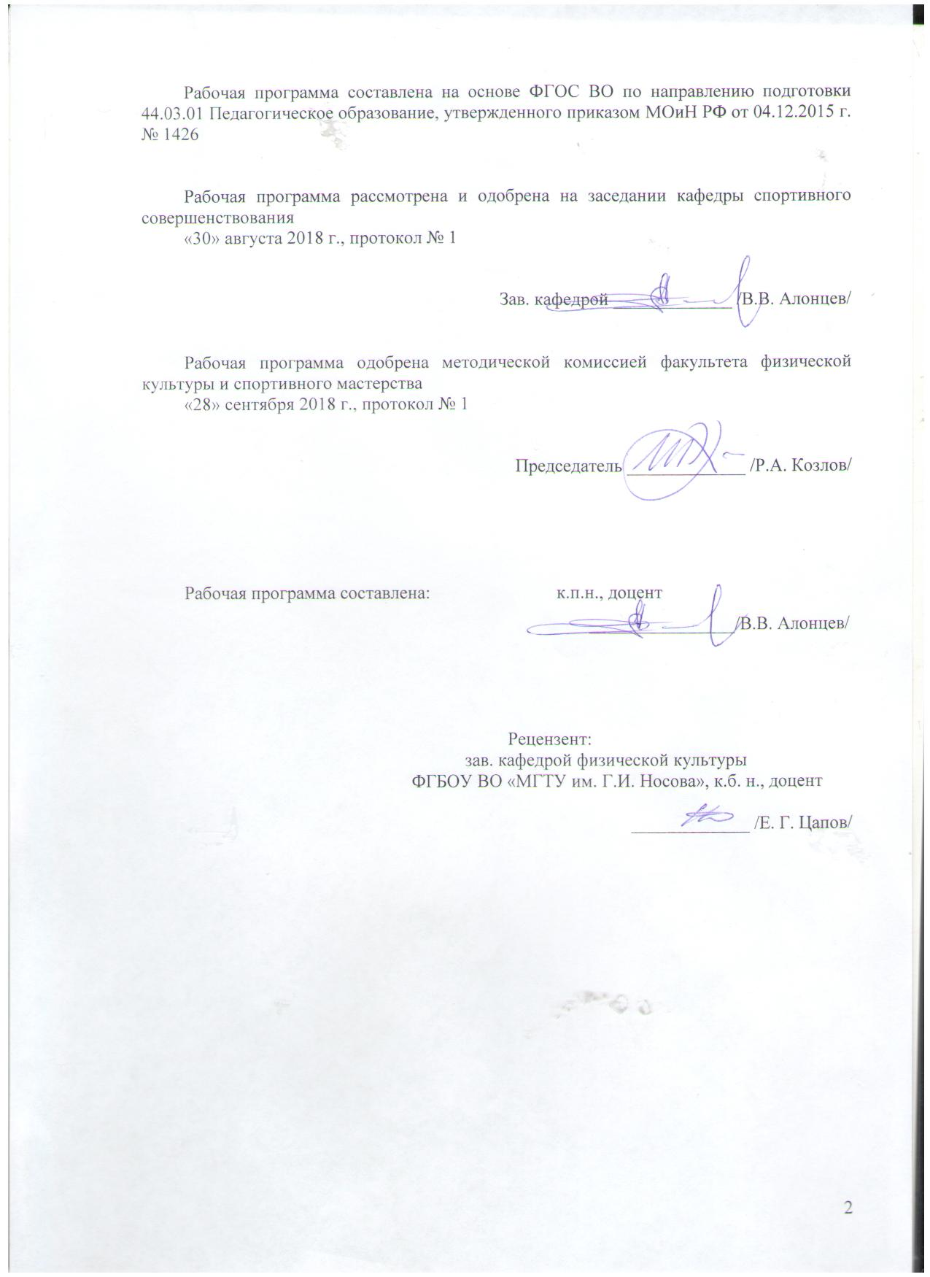

# C:\Users\ПК\Downloads\2018.jpg

# **1 Цели освоения дисциплины**

Целью освоения дисциплины «Организация физкультурно-оздоровительной и спортивной работы в системе дополнительного образования» является: обеспечение студентов необходимым уровнем знаний об организации и проведении физкультурно-оздоровительной и спортивно-массовой работы, праздников и оздоровительных мероприятий в системе дополнительного образования.

**2 Место дисциплины в структуре образовательной программы   
подготовки бакалавра**

Дисциплина «Организация физкультурно-оздоровительной и спортивной работы в системе дополнительного образования» входит в вариативную частьобразовательной программы по направлению подготовки педагогическое образование профиль «Физическая культура».

Знания (умения, навыки), полученные при изучении данной дисциплины будут необходимы для прохождения производственной– педагогической, производственной - летней педагогической практик. А также для изучения дисциплин «Теория и методика спортивных игр», «Теория и методика гимнастики», «Формирование здорового образа жизни у детей и подростков», «Методика проведения занятий со школьниками», «Физкультурно-спортивное совершенствование», «Организация и судейство соревнований», «Проектная деятельность».

# 3 Компетенции обучающегося, формируемые в результате освоения дисциплины и планируемые результаты обучения

В результате освоения дисциплины «Организация физкультурно-оздоровительной и спортивной работы в системе дополнительного образования» обучающийся должен обладать следующими компетенциями:

| Структурный  элемент  компетенции | Планируемые результаты обучения |
| --- | --- |
| **ПК-7**-способностью организовывать сотрудничество обучающихся, поддерживать активность и инициативность, самостоятельность обучающихся, развивать их творческие способности | |
| Знать | * требования к планированию и проведению физкультурно-массовой работы в системе дополнительного образования; * формы, методы организации сотрудничества обучающихся; * методы развития творческих способностей обучающихся. |
| Уметь | * выстраивать конструктивные взаимоотношения с участниками физкультурно-массовых мероприятий, праздников и соревнований; * вовлекать учащихся в систематические занятия физической культурой и спортом; * привлечь детей к сдаче нормативов ВФСК «ГТО». |
| Владеть | * навыками организации и проведения физкультурно-массовых мероприятий, спортивных праздников и соревнований в системе дополнительного образования; * навыками организации и проведения спортивных секций и кружков в системе дополнительного образования. |

# **4 Структура и содержание дисциплины**

Общая трудоемкость дисциплины составляет 1 зачетная единица36 акад. часов, в том числе:

– контактная работа – 4,4 акад. часа:

– аудиторная – 4 акад. часов;

– внеаудиторная – 0,4 акад. час;

– самостоятельная работа –27,7 акад. часов;

– подготовка к зачету – 3,9 акад. часа.

| Раздел/ тема  дисциплины | курс | Аудиторная  контактная работа  (в акад. часах) | | | Самостоятельная работа (в акад. часах) | Вид самостоятельной  работы | Форма текущего контроля успеваемости и  промежуточной аттестации | Код и структурный  элемент  компетенции |
| --- | --- | --- | --- | --- | --- | --- | --- | --- |
| лекции | лаборат.  занятия | практич. занятия |
| 1. *Нормативно-правовые основы организации физкультурно-оздоровительной и спортивной работы в системе дополнительного образования.* |  |  |  |  |  |  |  |  |
| 1.1. Теоретические основы организации и проведения физкультурно-оздоровительной и спортивной работы в системе дополнительного образования. | 1 | 0,5 |  |  | 4 | Проработка учебников, учебных пособий и обязательной литературы, подготовка к практическим занятиям. | Работа на образовательном портале | ПК-7– зув |
| 1.2. Нормативная и техническая документация (до, во время и после мероприятий разной направленности). | 1 | 0,5 |  |  | 4 | Проработка учебников, учебных пособий и обязательной литературы, подготовка к практическим занятиям.  Ознакомление с нормативными документами. Работа с электронными библиотеками. | Работа на образовательном портале | ПК-7 -зув |
| **Итого по разделу** |  | **1** |  |  | **8** |  |  |  |
| 2 *Физкультурно-оздоровительные и спортивные мероприятия в режиме дня.* |  |  |  |  |  |  |  |  |
| 2.1 Учебные занятия, подвижные игры. | 1 |  |  | 0,5 | 4 | Подбор и изучение литературы по теме. Подбор игр с учетом возрастных особенностей детей. | Опрос. Проведение игр. | ПК-7-ув |
| 2.2. Спортивные соревнования, праздники, мероприятия, кружки, секции. | 1 |  |  | 0,5 | 4 | Работа с электронными библиотеками. Написание регламента по соревнованиям. Написание сценария спортивного праздника. | Опрос. Составление регламента по проведению соревнований или спортивных мероприятий, написание сценария спортивного праздника. Составление календаря мероприятий на год. | ПК-7-ув |
| 2.3. Методические основы физкультурно-оздоровительной и спортивной работы в системе дополнительного образования | 1 | 0,5 |  |  | 4 | Работа с электронными библиотеками. | Составление программы физкультурно-оздоровительной и спортивной направленности в системе дополнительного образования. | ПК-7-ув |
| **Итого по разделу** |  | **0,5** |  | **1** | **12** |  |  |  |
| 3. *Агитация и пропаганда ЗОЖ и спорта.* |  |  |  |  |  |  |  |  |
| 3.1. Беседы о ЗОЖ. | 1 |  |  | 0,5 | 3 | Работа с электронными библиотеками. Подготовка материалов о ЗОЖ. | Работа с образовательным порталом. | ПК-7-ув |
| 3.2. Закаливающие системы и процедуры на занятиях. | 1 |  |  | 0,5 | 2 | Работа с электронными библиотеками. Закаливающие системы | Работа с образовательным порталом. | ПК-7-ув |
| **Итого по разделу** |  |  |  | **1** | **5** |  |  |  |
| 4. *Развитие физкультурно-оздоровительной и спортивной инфраструктуры.* |  |  |  |  |  |  |  |  |
| 4.1. Информационные стенды и материально-техническая база. | 1 | 0,5 |  | 0,4 | 2,7 | Работа с электронными библиотеками. | Опрос. Работа на образовательном портале | ПК-7-ув |
| **Итого по разделу** |  | **0,5** |  | **0,4** | **2,7** |  |  |  |
| **Итого по курсу** | **1** | **2** |  | **2,4** | **27,7** |  | **зачет** |  |
| **Итого по дисциплине** | **1** | **2** |  | **2,4** | **27,7** |  | **зачет** |  |

# 5 Образовательные и информационные технологии

В ходе освоения дисциплины при проведении аудиторных занятий используются следующие образовательные технологии:

Традиционные образовательные технологии**.** Данные технологии ориентируются на организацию образовательного процесса, предполагающую прямую трансляцию знаний от преподавателя к студенту (преимущественно на основе объяснительно-иллюстративных методов обучения). Обучение проводится через практические занятия, в ходе этих занятий студенты осваивают конкретные умения и навыки по предложенному алгоритму.Игровые технологии.Данная технология реализовывается в ходе проведения игр разной направленности. Информационно-коммуникационные образовательные технологии. Использование мультимедийного оборудования при проведении практических занятий.

# 6 Учебно-методическое обеспечение самостоятельной работы обучающихся

**Перечень тем для самостоятельной подготовки:**

1. Нормативно-правовые основы организации физкультурно-оздоровительной и спортивной работы в системе дополнительного образования.
2. Теоретические основы организации и проведения физкультурно-оздоровительной и спортивной работы в системе дополнительного образования.
3. Нормативная и техническая документация (до, во время и после мероприятий разной направленности).
4. Физкультурно-оздоровительные мероприятия в режиме дня.
5. Учебныезанятия, подвижныеигры
6. Спортивные соревнования, праздники, мероприятия, кружки, секции.

7. Принципы проведения: территориальный, отраслевой, возрастной, половой, открытый;

8. Характер соревнований: календарные, товарищеские;

9. Виды спортивных соревнований и способы их проведения (личные, командные, лично-командные);

10. Система розыгрыша соревнований (круговая, система с выбыванием, смешанная);

11. Участники соревнований.

12. Агитация и пропаганда ЗОЖ и спорта.

13. Беседы о ЗОЖ.

14. Закаливающие процедуры на занятиях.

15. Развитие физкультурно-оздоровительной и спортивной инфраструктуры в системе дополнительного образования.

16. Информационные стенды и материально-техническая база.

# 7 Оценочные средства для проведения промежуточной аттестации

**а) Планируемые результаты обучения и оценочные средства для проведения промежуточной аттестации:**

| Структурный элемент  компетенции | Планируемые результаты обучения | Оценочные средства |
| --- | --- | --- |
| **ПК-7**-способностью организовывать сотрудничество обучающихся, поддерживать активность и инициативность, самостоятельность обучающихся, развивать их творческие способности | | |
| Знать | * требования к планированию и проведению физкультурно-массовой работы в системе дополнительного образования; * формы, методы организации сотрудничества обучающихся; * методы развития творческих способностей обучающихся. | 1. ЗОЖ –   а) занятия физической культурой;  б) перечень мероприятий, направленных на укрепление и сохранение здоровья;  в) индивидуальная система поведения, направленная на укрепление и сохранение здоровья;  г ) лечебно-оздоровительный комплекс мероприятий.  2. что такое режим дня:  а) питание;  б) строгое соблюдение определенных правил;  в) порядок выполнения повседневных дел;  г) установленный распорядок жизни человека, включающий в себя труд, сон, питание и отдых.  3. Закаливание это –  а) повышение устойчивости организма к факторам среды, путем систематических воздействий на организм;  б) длительное пребывание на холоде, с целью привыкания к низким температурам;  в) купание в зимнее время;  г) перечень процедур воздействия на организм с помощью холода.  4. ЗОЖ включает:  а) охрану окружающей среды;  б) улучшение условий труда;  в) доступность квалифицированной мед. Помощи;  г) все ответы верны.  5. В общей структуре любого спортивного соревнования составными его частями являются:  - участники-соперники; предмет состязаний, судейство;  - средства и службы обеспечения соревновательной деятельности; болельщики и зрители; иерархия мест участников состязаний;  - всё вышеперечисленное.  6. Какие из перечисленных видов соревнований относятся к внутренним соревнованиям:  - на первенство вузов;  - районные;  - городские.  7. Положение о соревнованиях это:  - основной документ, регламентирующий все условия проведения данного соревнования;  - основной документ, раскрывающий цели и задачи соревнований;  - основной документ, раскрывающий сроки и место проведения соревнований и программу.  8. Положение о соревнованиях составляется:  - главным секретарем;  - проводящей организацией;  -тренерами команд;  - главным судьей соревнований.  9. Участник соревнований обязан:  - соблюдать правила и регламент проведения соревнований;  - вести честную борьбу;  - все выше перечисленное.  10.Как называется документ, определяющий программу соревнований по виду спорта и расписание?  - положение о соревнованиях;  - устав соревнований;  - правила соревнований;  - план соревнований.  11. Что не является планирующим документом при организации и проведении физкультурно-оздоровительной работы:  - заявка на участие в соревнованиях;  - годовой и поурочный планы;  - план-сценарий проведения мероприятия;  - план подготовки физкультурно-оздоровительного мероприятия. |
| Уметь | * выстраивать конструктивные взаимоотношения с участниками физкультурно-массовых мероприятий, праздников и соревнований; * вовлекать учащихся в систематические занятия физической культурой и спортом; * привлечь детей к сдаче нормативов ВФСК «ГТО». | Разработать сюжетные и подвижные игры для детей разного возраста.  Оформить стенды по ЗОЖ.  Разработать совместное мероприятие с родителями.  Написать сценарий спортивного праздника или мероприятия |
| Владеть | * навыками организации и проведения физкультурно-массовых мероприятий, спортивных праздников и соревнований в системе дополнительного образования; * навыками организации и проведения спортивных секций и кружков в системе дополнительного образования. | Принять участие в качестве организатора физкультурно-массового мероприятия, спортивного праздника или соревнования.  Разработать календарь спортивных мероприятий в образовательном учреждении.  Провести совместное мероприятие с родителями. |

**б) Порядок проведения промежуточной аттестации, показатели и критерии оценивания:**

Промежуточная аттестация по дисциплине «Организация физкультурно-оздоровительной и спортивной работы в системе дополнительного образования» включает теоретические вопросы и выполнение тестовых заданий на образовательном портале, позволяющие оценить уровень усвоения обучающимися знаний, выявляющие степень сформированности умений и владений, проводится в форме зачета:

1. Составить положение о проведении соревнований по любому виду спорта;
2. Пройти тестирование на образовательном портале;
3. Написать сценарий спортивного мероприятия или праздника;
4. Оформитьстендпо ЗОЖ;
5. Провести сюжетные и подвижные игры.
6. Регулярно посещать и принимать участие в учебных занятиях.

Критерием успешности освоения учебного материала студентом является экспертная оценка преподавателем регулярности посещения обязательных учебных занятий и результатов выполнения соответствующих заданий.

**Показатели и критерии оценивания подготовленности студента:**

– на оценку **«зачтено»** – обучающийся демонстрирует высокий уровень сформированности компетенций, всестороннее, систематическое и глубокое знание учебного материала, свободно выполняет практические задания, свободно оперирует знаниями, умениями, применяет их в ситуациях повышенной сложности.

– на оценку **«незачтено»** – обучающийся не может показать знания на уровне воспроизведения и объяснения информации, не может показать интеллектуальные навыки решения простых задач.

# 8 Учебно-методическое и информационное обеспечение дисциплины

а) Основная **литература:**

|  |
| --- |
| 1. БаштаЛ.Ю.,Теоретико-методическиеосновыспортивно-оздоровительныхзанятийсдетьми:учебноепособие/БаштаЛ.Ю.-Омск:СибГУФК,2019.-108с.-ISBN978-5-91930-127-1-Текст:электронный//ЭБС"Консультантстудента":[сайт].-URL:<https://www.studentlibrary.ru/book/ISBN9785919301271.html> |
|  |
| **б)Дополнительнаялитература:** |
| 1.Туревский,И.М.Физическаяподготовка:сдачанормативовкомплексаГТО:учебноепособиедлявузов/И.М.Туревский,В.Н.Бородаенко,Л.В.Тарасенко.—2-еизд.—Москва:ИздательствоЮрайт,2020.—146с.—(Высшееобразование).—ISBN978-5-534-11118-7.—Текст:электронный//ЭБСЮрайт[сайт].—URL:<https://urait.ru/bcode/456722>   1. ШалаевО.С.,Подвижныеигры:учебноепособие/ШалаевО.С.,МишенькинаВ.Ф.,ЭртманЮ.Н.,КовыршинаЕ.Ю.-Омск:СибГУФК,2019.-158с.-ISBN978-5-91930-122-6-Текст:электронный//ЭБС"Консультантстудента":[сайт].-URL:<https://www.studentlibrary.ru/book/ISBN9785919301226.html>   3.ЧусовитинаО.М.,Материалыдляработывожатоговдетскомоздоровительномлагере:учеб.пособиедлястудентов/ЧусовитинаО.М.-Омск:Изд-воСибГУФК,2015.-152с.-ISBN---Текст:электронный//ЭБС"Консультантстудента":[сайт].-URL:<https://www.studentlibrary.ru/book/sibgufk_011.html>  4.Айзман,Р.И.Здоровьесберегающиетехнологиивобразовании:учебноепособиедлявузов/Р.И.Айзман,М.М.Мельникова,Л.В.Косованова.—2-еизд.,испр.идоп.—Москва:ИздательствоЮрайт,2020.—282с.—(Высшееобразование).—ISBN978-5-534-07354-6.—Текст:электронный//ЭБСЮрайт[сайт].—URL:<http://www.biblio-online.ru/bcode/452423> |
|  |
| **в)Методическиеуказания:** |
| 1. Методическиерекомендациипоорганизациифизкультурно-оздоровительныхмероприятийврежимеучебногодняобщеобразовательныхорганизаций.<http://xn--b1atfb1adk.xn--p1ai/files/ioe/documents/987SBTG3MLXOIUB9V3ZK.pdf>. |

|  |  |  |  |  |
| --- | --- | --- | --- | --- |
| 1. Методическиерекомендациипоорганизацииучебной,физкультурно-оздоровительнойиспортивно-массовойработывобразовательныхучреждениях.<http://mirznanii.com/a/292126/metodicheskie-rekomendatsii-po-organizatsii-uchebnoy-fizkulturno-ozdorovitelnoy-i-sportivno-massovoy-raboty-v-obrazovatelnykh-uchrezhdeniyakh> | | | | |
|  |  |  |  |  |
| **г)ПрограммноеобеспечениеиИнтернет-ресурсы:** | | | | |
|  | | | | |
|  |  |  |  |  |
| **Программноеобеспечение** | | | | |
|  | НаименованиеПО | №договора | Срокдействиялицензии |  |
|  | MSWindows7Professional(дляклассов) | Д-1227-18от08.10.2018 | 11.10.2021 |  |
|  |  |
|  | MSOffice2007Professional | №135от17.09.2007 | бессрочно |  |
|  | 7Zip | свободнораспространяемоеПО | бессрочно |  |
|  | FARManager | свободнораспространяемоеПО | бессрочно |  |
|  |  |  |  |  |
| **Профессиональныебазыданныхиинформационныесправочныесистемы** | | | | |
|  | Названиекурса | | Ссылка |  |
|  | ЭлектроннаябазапериодическихизданийEastViewInformationServices,ООО«ИВИС» | | <https://dlib.eastview.com/> |  |
|  |  |
|  | Национальнаяинформационно-аналитическаясистема–Российскийиндекснаучногоцитирования(РИНЦ) | | <URL:https://elibrary.ru/project_risc.asp> |  |
|  | ПоисковаясистемаАкадемияGoogle(GoogleScholar) | | <URL:https://scholar.google.ru/> |  |
|  | Информационнаясистема-Единоеокнодоступакинформационнымресурсам | | <URL:http://window.edu.ru/> |  |
|  | РоссийскаяГосударственнаябиблиотека.Каталоги | | <https://www.rsl.ru/ru/4readers/catalogues/> |  |
|  | ЭлектронныересурсыбиблиотекиМГТУим.Г.И.Носова | | <http://magtu.ru:8085/marcweb2/Default.asp> |  |
| **9Материально-техническоеобеспечениедисциплины(модуля)** | | | | |
|  |  |  |  |  |
| Материально-техническоеобеспечениедисциплинывключает: | | | | |
| Учебнаяаудиториядляпроведенияпрактическихзанятий,групповыхииндивидуальныхконсультаций,текущегоконтроляипромежуточнойаттестацииСпортивныйинвентарьиоборудование  Учебныеаудиториидляпроведенияпрактическихилекционныхзанятий,групповыхииндивидуальныхконсультаций,текущегоконтроляипромежуточнойаттестацииПерсональныекомпьютерыспакетомMSOffice,выходомвИнтернетисдоступомвэлектроннуюинформационно-образовательнуюсредууниверситета  ПомещениедлясамостоятельнойработыобучающихсяПерсональныекомпьютерыспакетомMSOffice,выходомвИнтернетисдоступомвэлектроннуюинформационно-образовательнуюсредууниверситета  ПомещениедляхраненияипрофилактическогообслуживанияучебногооборудованияСтеллажииконтейнерыдляхраненияспортивногоинвентаряиоборудования | | | | |

Учебнаяаудиториядляпроведенияпрактическихзанятий,групповыхииндивидуальныхконсультаций,текущегоконтроляипромежуточнойаттестацииСпортивныйинвентарьиоборудование

Учебныеаудиториидляпроведенияпрактическихилекционныхзанятий,групповыхииндивидуальныхконсультаций,текущегоконтроляипромежуточнойаттестацииПерсональныекомпьютерыспакетомMSOffice,выходомвИнтернетисдоступомвэлектроннуюинформационно-образовательнуюсредууниверситета

ПомещениедлясамостоятельнойработыобучающихсяПерсональныекомпьютерыспакетомMSOffice,выходомвИнтернетисдоступомвэлектроннуюинформационно-образовательнуюсредууниверситета

ПомещениедляхраненияипрофилактическогообслуживанияучебногооборудованияСтеллажииконтейнерыдляхраненияспортивногоинвентаряиоборудования